NAŘÍZENÍ JIHOČESKÉHO KRAJE
ze dne 8. 2. 2024
o vyhlášení přírodní památky Polední a jejího ochranného pásma
a o stanovení jejich bližších ochranných podmínek

Rada Jihočeského kraje vydává dne 8. 2. 2024 podle § 36 a § 77a odst. 2 zákona č. 114/1992 Sb., o ochraně přírody a krajiny, ve znění pozdějších předpisů, dále podle § 7 a § 59 odst. 1 písm. k) zákona č. 129/2000 Sb., o krajích, ve znění pozdějších předpisů, toto nařízení.

Článek 1

Vymezení přírodní památky a jejího ochranného pásma
- Tímto nařízením se zřizuje přírodní památka Polední včetně ochranného pásma a stanovují se omezení ve využití jejího území.
- Přírodní památka včetně ochranného pásma se nachází ve správním obvodu obce s rozšířenou působností Prachatice, v obvodu územní působnosti obce Radhostice. Přírodní památka a ochranné pásmo zahrnují část katastrálního území Lštění u Radhostic.
- Hranice přírodní památky se stanoví uzavřeným geometrickým obrazcem s přímými stranami, jehož vrcholy jsou určeny souřadnicemi systému jednotné trigonometrické sítě katastrální (dále jen „S-JTSK“). Seznam souřadnic v souřadnicovém systému S-JTSK jednotlivých vrcholů geometrického obrazce, je uveden v příloze č. 1 k tomuto nařízení.
- Hranice ochranného pásma přírodní památky Polední je stanovena uzavřeným geometrickým obrazcem s přímými stranami, jehož vrcholy jsou určeny souřadnicemi udanými v souřadnicovém systému S-JTSK. Seznam souřadnic v souřadnicovém systému S-JTSK jednotlivých vrcholů geometrického obrazce, jak jdou v obrazci za sebou, je uveden v příloze č. 2 tohoto nařízení.
- Grafické znázornění území přírodní památky Polední a jejího ochranného pásma je zakresleno do katastrální mapy, která je přílohou č. 3 tohoto nařízení.

Článek 2

Předmět ochrany
Luční rašeliniště se společenstvy svazu Caricion fuscae a přilehlých vlhkých luk s výskytem chráněných a ohrožených druhů rostlin.

Článek 3

Bližší ochranné podmínky
Jen se souhlasem příslušného orgánu ochrany přírody lze na území přírodní památky:
- povolovat změny druhu pozemků nebo způsobů jejich využití, povolovat a provádět změny vodního režimu pozemků;
- povolovat a umisťovat nové stavby;
- zřizovat skládky jakýchkoli materiálů, kromě krátkodobého uložení dřevní hmoty na lesních pozemcích;
- umisťovat nová myslivecká zařízení k přikrmování zvěře, přikrmovat zvěř mimo přikrmovací zařízení a vypouštět odchovanou zvěř;
- hnojit pozemky, používat biocidy;
- vjíždět motorovými i bezmotorovými dopravními prostředky včetně jízdních kol na území přírodní památky s výjimkou vozidel složek integrovaného záchranného systému, vlastníků nebo nájemců příslušných pozemků, veřejné správy a vozidel nezbytných pro zajištění péče o pozemky.

Souhlasy uvedené v bodech a) až f) se nevyžadují, pokud tyto činnosti vykonává přímo příslušný orgán ochrany přírody, nebo jsou příslušným orgánem ochrany přírody požadovány v rámci realizace schváleného plánu péče nebo v rámci opatření ke zlepšení stavu prostředí přírodní památky.

Článek 4

Činnosti a zásahy vázané na předchozí souhlas

orgánu ochrany přírody v ochranném pásmu
Pro ochranné pásmo přírodní památky se nestanovují bližší ochranné podmínky.

Článek 5
Zrušující ustanovení
Toto nařízení ruší část „Polední“ čl. 1, odst. a) vyhlášky č. 1/92 Okresního úřadu Prachatice, o chráněných územích přírody v okrese Prachatice ze dne 3. 3. 1992, s účinností ode dne 15. 4. 1992.

Článek 6
Obecná ustanovení
Porušení povinnosti stanovené tímto nařízením lze postihnout jako přestupek.

Článek 7
Účinnost
Toto nařízení nabývá účinnosti patnáctým dnem následujícím po dni vyhlášení ve Sbírce právních předpisů územních samosprávných celků a některých správních úřadů.

Mgr. František Talíř v.r. MUDr. Martin Kuba v.r.
1. náměstek hejtmana hejtman
Příloha č. 1 k nařízení Jihočeského kraje ze dne 8. 2. 2024: seznam souřadnic v souřadnicovém systému S–JTSK jednotlivých vrcholů geometrického obrazce, kterými jsou stanoveny hranice přírodní památky Polední.

číslo bodu | souřadnice – Y [m] | souřadnice – X [m] | pořadí bodu v obrazci | zdroj souřadnic
1 | 797 759,64 | 1 150 111,25 | 1 | výpočet
2 | 797 750,75 | 1 150 106,37 | 2 | výpočet
3 | 797 731,55 | 1 150 109,59 | 3 | výpočet
4 | 797 722,67 | 1 150 115,54 | 4 | výpočet
5 | 797 715,68 | 1 150 125,98 | 5 | výpočet
6 | 797 694,08 | 1 150 136,84 | 6 | výpočet
7 | 797 691,91 | 1 150 137,93 | 7 | výpočet
8 | 797 678,04 | 1 150 144,01 | 8 | výpočet
9 | 797 668,91 | 1 150 146,87 | 9 | výpočet
10 | 797 654,55 | 1 150 149,79 | 10 | výpočet
11 | 797 627,06 | 1 150 151,24 | 11 | výpočet
12 | 797 616,51 | 1 150 151,06 | 12 | výpočet
13 | 797 593,52 | 1 150 123,10 | 13 | výpočet
14 | 797 583,01 | 1 150 128,61 | 14 | výpočet
15 | 797 572,70 | 1 150 143,26 | 15 | výpočet
16 | 797 566,60 | 1 150 152,56 | 16 | výpočet
17 | 797 559,69 | 1 150 161,19 | 17 | výpočet
18 | 797 546,97 | 1 150 171,35 | 18 | výpočet
19 | 797 539,87 | 1 150 176,79 | 19 | výpočet
20 | 797 529,44 | 1 150 188,56 | 20 | výpočet
21 | 797 526,58 | 1 150 191,23 | 21 | výpočet
22 | 797 506,01 | 1 150 209,09 | 22 | výpočet
23 | 797 500,32 | 1 150 215,96 | 23 | výpočet
24 | 797 507,60 | 1 150 230,25 | 24 | výpočet
25 | 797 508,21 | 1 150 231,45 | 25 | výpočet
26 | 797 518,56 | 1 150 242,84 | 26 | výpočet
27 | 797 535,25 | 1 150 264,66 | 27 | výpočet
28 | 797 534,58 | 1 150 282,58 | 28 | výpočet
29 | 797 536,11 | 1 150 288,16 | 29 | výpočet
30 | 797 538,11 | 1 150 305,70 | 30 | výpočet
31 | 797 542,62 | 1 150 339,96 | 31 | výpočet
32 | 797 543,86 | 1 150 352,13 | 32 | výpočet
33 | 797 547,00 | 1 150 360,25 | 33 | výpočet
34 | 797 550,30 | 1 150 365,79 | 34 | výpočet
35 | 797 556,95 | 1 150 375,62 | 35 | výpočet
36 | 797 569,85 | 1 150 396,37 | 36 | výpočet
37 | 797 580,55 | 1 150 410,05 | 37 | výpočet
38 | 797 589,73 | 1 150 420,64 | 38 | výpočet
39 | 797 604,49 | 1 150 441,45 | 39 | výpočet
40 | 797 615,90 | 1 150 459,73 | 40 | výpočet
41 | 797 627,87 | 1 150 478,78 | 41 | výpočet
42 | 797 637,98 | 1 150 495,56 | 42 | výpočet
43 | 797 639,24 | 1 150 498,22 | 43 | výpočet
44 | 797 657,37 | 1 150 528,62 | 44 | výpočet
45 | 797 663,36 | 1 150 536,70 | 45 | výpočet
46 | 797 664,20 | 1 150 537,83 | 46 | výpočet
47 | 797 672,88 | 1 150 547,63 | 47 | výpočet
48 | 797 681,21 | 1 150 554,94 | 48 | výpočet
49 | 797 696,81 | 1 150 568,79 | 49 | výpočet
50 | 797 719,83 | 1 150 584,94 | 50 | výpočet
51 | 797 732,54 | 1 150 575,32 | 51 | výpočet
52 | 797 737,31 | 1 150 570,32 | 52 | výpočet
53 | 797 742,77 | 1 150 558,15 | 53 | výpočet
54 | 797 747,49 | 1 150 543,74 | 54 | výpočet
55 | 797 751,81 | 1 150 531,53 | 55 | výpočet
56 | 797 762,79 | 1 150 498,57 | 56 | výpočet
57 | 797 767,98 | 1 150 479,18 | 57 | výpočet
58 | 797 770,24 | 1 150 462,98 | 58 | výpočet
59 | 797 770,18 | 1 150 459,20 | 59 | výpočet
60 | 797 768,36 | 1 150 455,50 | 60 | výpočet
61 | 797 762,63 | 1 150 449,38 | 61 | výpočet
62 | 797 734,19 | 1 150 427,61 | 62 | výpočet
63 | 797 704,13 | 1 150 402,88 | 63 | výpočet
64 | 797 699,43 | 1 150 397,95 | 64 | výpočet
65 | 797 695,41 | 1 150 392,67 | 65 | výpočet
66 | 797 693,15 | 1 150 385,75 | 66 | výpočet
67 | 797 698,47 | 1 150 365,53 | 67 | výpočet
68 | 797 706,31 | 1 150 349,79 | 68 | výpočet
69 | 797 709,92 | 1 150 341,87 | 69 | výpočet
70 | 797 712,39 | 1 150 333,90 | 70 | výpočet
71 | 797 715,71 | 1 150 317,60 | 71 | výpočet
72 | 797 718,85 | 1 150 311,88 | 72 | výpočet
73 | 797 721,06 | 1 150 310,16 | 73 | výpočet
74 | 797 726,93 | 1 150 306,75 | 74 | výpočet
75 | 797 745,81 | 1 150 300,81 | 75 | výpočet
76 | 797 750,89 | 1 150 297,29 | 76 | výpočet
77 | 797 752,87 | 1 150 293,73 | 77 | výpočet
78 | 797 754,08 | 1 150 288,94 | 78 | výpočet
79 | 797 754,30 | 1 150 277,77 | 79 | výpočet
80 | 797 755,76 | 1 150 223,94 | 80 | výpočet
81 | 797 759,78 | 1 150 185,24 | 81 | výpočet
82 | 797 764,58 | 1 150 143,58 | 82 | výpočet
83 | 797 765,61 | 1 150 121,76 | 83 | výpočet

Příloha č. 2 k nařízení Jihočeského kraje ze dne 8. 2. 2024: seznam souřadnic v souřadnicovém systému S-JTSK jednotlivých vrcholů geometrického obrazce, kterými jsou stanoveny hranice ochranného pásma přírodní památky Polední.

číslo bodu | souřadnice – Y [m] | souřadnice – X [m] | pořadí bodu v obrazci | zdroj souřadnic
1 | 797 500,32 | 1 150 215,96 | 1 | výpočet
2 | 797 506,01 | 1 150 209,09 | 2 | výpočet
3 | 797 526,58 | 1 150 191,23 | 3 | výpočet
4 | 797 529,44 | 1 150 188,56 | 4 | výpočet
5 | 797 539,87 | 1 150 176,79 | 5 | výpočet
6 | 797 546,97 | 1 150 171,35 | 6 | výpočet
7 | 797 559,69 | 1 150 161,19 | 7 | výpočet
8 | 797 566,60 | 1 150 152,56 | 8 | výpočet
9 | 797 572,70 | 1 150 143,26 | 9 | výpočet
10 | 797 583,01 | 1 150 128,61 | 10 | výpočet
11 | 797 593,52 | 1 150 123,10 | 11 | výpočet
12 | 797 616,51 | 1 150 151,06 | 12 | výpočet
13 | 797 627,06 | 1 150 151,24 | 13 | výpočet
14 | 797 654,55 | 1 150 149,79 | 14 | výpočet
15 | 797 668,91 | 1 150 146,87 | 15 | výpočet
16 | 797 678,04 | 1 150 144,01 | 16 | výpočet
17 | 797 691,91 | 1 150 137,93 | 17 | výpočet
18 | 797 694,08 | 1 150 136,84 | 18 | výpočet
19 | 797 715,68 | 1 150 125,98 | 19 | výpočet
20 | 797 722,67 | 1 150 115,54 | 20 | výpočet
21 | 797 731,55 | 1 150 109,59 | 21 | výpočet
22 | 797 750,75 | 1 150 106,37 | 22 | výpočet
23 | 797 759,64 | 1 150 111,25 | 23 | výpočet
24 | 797 765,61 | 1 150 121,76 | 24 | výpočet
25 | 797 764,58 | 1 150 143,58 | 25 | výpočet
26 | 797 759,78 | 1 150 185,24 | 26 | výpočet
27 | 797 755,76 | 1 150 223,94 | 27 | výpočet
28 | 797 754,30 | 1 150 277,77 | 28 | výpočet
29 | 797 754,08 | 1 150 288,94 | 29 | výpočet
30 | 797 752,87 | 1 150 293,73 | 30 | výpočet
31 | 797 750,89 | 1 150 297,29 | 31 | výpočet
32 | 797 756,13 | 1 150 295,69 | 32 | výpočet
33 | 797 776,22 | 1 150 289,15 | 33 | výpočet
34 | 797 803,85 | 1 150 292,93 | 34 | výpočet
35 | 797 804,07 | 1 150 289,92 | 35 | výpočet
36 | 797 804,29 | 1 150 278,94 | 36 | výpočet
37 | 797 805,69 | 1 150 227,21 | 37 | výpočet
38 | 797 809,48 | 1 150 190,68 | 38 | výpočet
39 | 797 809,62 | 1 150 189,51 | 39 | výpočet
40 | 797 814,25 | 1 150 149,30 | 40 | výpočet
41 | 797 814,52 | 1 150 145,94 | 41 | výpočet
42 | 797 815,29 | 1 150 128,03 | 42 | výpočet
43 | 797 815,50 | 1 150 124,11 | 43 | výpočet
44 | 797 815,48 | 1 150 118,86 | 44 | výpočet
45 | 797 815,48 | 1 150 118,48 | 45 | výpočet
46 | 797 814,81 | 1 150 112,89 | 46 | výpočet
47 | 797 813,51 | 1 150 107,41 | 47 | výpočet
48 | 797 811,58 | 1 150 102,12 | 48 | výpočet
49 | 797 809,06 | 1 150 097,08 | 49 | výpočet
50 | 797 803,12 | 1 150 086,55 | 50 | výpočet
51 | 797 800,13 | 1 150 081,91 | 51 | výpočet
52 | 797 796,65 | 1 150 077,63 | 52 | výpočet
53 | 797 792,72 | 1 150 073,76 | 53 | výpočet
54 | 797 788,38 | 1 150 070,34 | 54 | výpočet
55 | 797 783,70 | 1 150 067,42 | 55 | výpočet
56 | 797 774,81 | 1 150 062,54 | 56 | výpočet
57 | 797 769,79 | 1 150 060,14 | 57 | výpočet
58 | 797 764,53 | 1 150 058,31 | 58 | výpočet
59 | 797 759,11 | 1 150 057,07 | 59 | výpočet
60 | 797 753,58 | 1 150 056,45 | 60 | výpočet
61 | 797 748,01 | 1 150 056,45 | 61 | výpočet
62 | 797 742,48 | 1 150 057,06 | 62 | výpočet
63 | 797 723,28 | 1 150 060,28 | 63 | výpočet
64 | 797 718,11 | 1 150 061,43 | 64 | výpočet
65 | 797 713,09 | 1 150 063,12 | 65 | výpočet
66 | 797 708,27 | 1 150 065,34 | 66 | výpočet
67 | 797 703,72 | 1 150 068,05 | 67 | výpočet
68 | 797 694,84 | 1 150 074,00 | 68 | výpočet
69 | 797 689,84 | 1 150 077,83 | 69 | výpočet
70 | 797 685,36 | 1 150 082,25 | 70 | výpočet
71 | 797 681,48 | 1 150 087,21 | 71 | výpočet
72 | 797 671,63 | 1 150 092,16 | 72 | výpočet
73 | 797 670,64 | 1 150 092,66 | 73 | výpočet
74 | 797 660,48 | 1 150 097,12 | 74 | výpočet
75 | 797 656,42 | 1 150 098,39 | 75 | výpočet
76 | 797 648,22 | 1 150 100,05 | 76 | výpočet
77 | 797 639,67 | 1 150 100,51 | 77 | výpočet
78 | 797 632,14 | 1 150 091,34 | 78 | výpočet
79 | 797 627,91 | 1 150 086,81 | 79 | výpočet
80 | 797 623,15 | 1 150 082,83 | 80 | výpočet
81 | 797 617,94 | 1 150 079,47 | 81 | výpočet
82 | 797 612,35 | 1 150 076,78 | 82 | výpočet
83 | 797 606,47 | 1 150 074,81 | 83 | výpočet
84 | 797 600,39 | 1 150 073,57 | 84 | výpočet
85 | 797 594,20 | 1 150 073,10 | 85 | výpočet
86 | 797 588,01 | 1 150 073,40 | 86 | výpočet
87 | 797 581,90 | 1 150 074,47 | 87 | výpočet
88 | 797 575,97 | 1 150 076,28 | 88 | výpočet
89 | 797 570,30 | 1 150 078,82 | 89 | výpočet
90 | 797 567,30 | 1 150 080,39 | 90 | výpočet
91 | 797 559,79 | 1 150 084,33 | 91 | výpočet
92 | 797 554,71 | 1 150 087,39 | 92 | výpočet
93 | 797 550,03 | 1 150 091,03 | 93 | výpočet
94 | 797 545,82 | 1 150 095,20 | 94 | výpočet
95 | 797 542,12 | 1 150 099,83 | 95 | výpočet
96 | 797 531,81 | 1 150 114,48 | 96 | výpočet
97 | 797 530,89 | 1 150 115,84 | 97 | výpočet
98 | 797 526,09 | 1 150 123,16 | 98 | výpočet
99 | 797 524,14 | 1 150 125,60 | 99 | výpočet
100 | 797 516,16 | 1 150 131,97 | 100 | výpočet
101 | 797 509,46 | 1 150 137,10 | 101 | výpočet
102 | 797 505,80 | 1 150 140,20 | 102 | výpočet
103 | 797 502,45 | 1 150 143,63 | 103 | výpočet
104 | 797 500,61 | 1 150 145,71 | 104 | výpočet
105 | 797 493,59 | 1 150 153,63 | 105 | výpočet
106 | 797 493,12 | 1 150 154,07 | 106 | výpočet
107 | 797 473,23 | 1 150 171,34 | 107 | výpočet
108 | 797 472,63 | 1 150 171,91 | 108 | výpočet

Příloha č. 3 k nařízení Jihočeského kraje ze dne 8. 2. 2024: vymezení přírodní památky Polední a jejího ochranného pásma na podkladu katastrální mapy

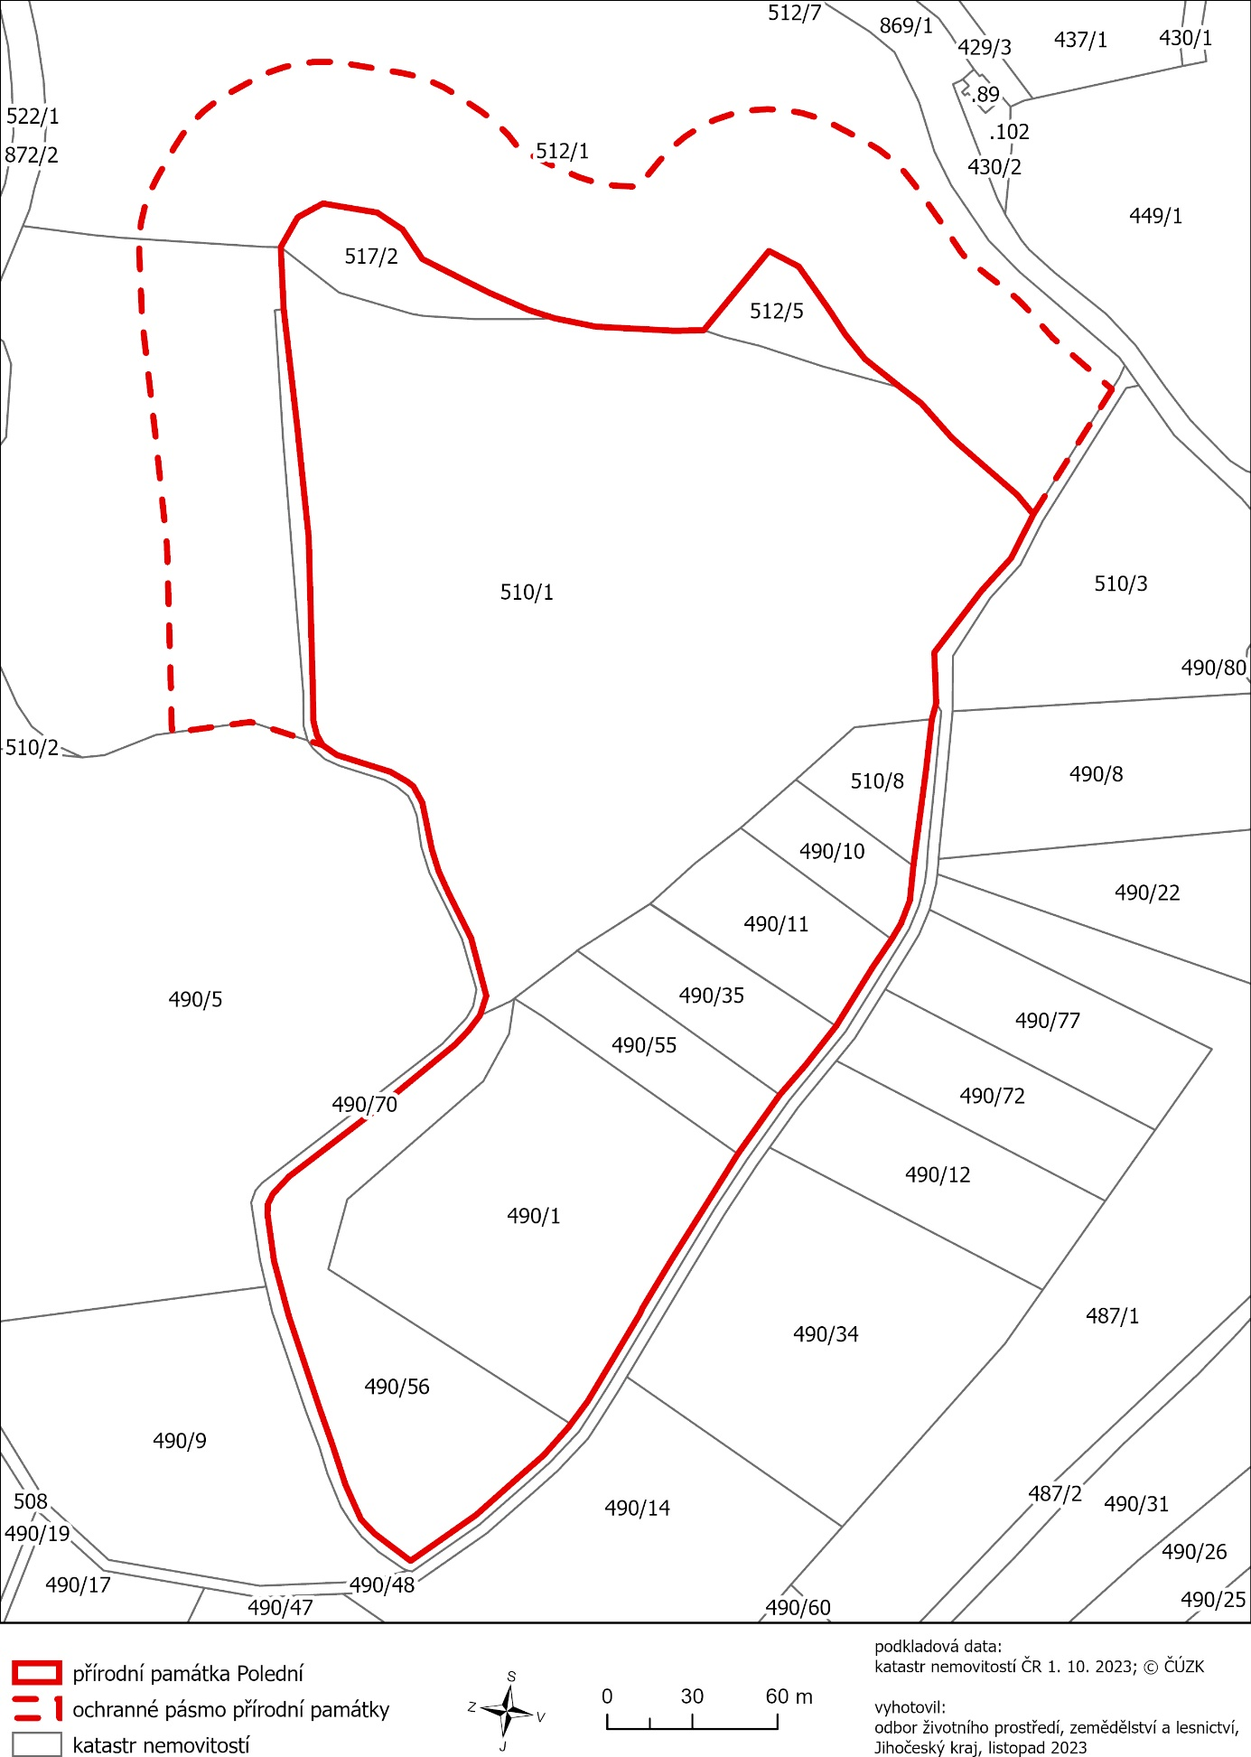

) Nařízení vlády č. 159/2023 Sb., o stanovení geodetických referenčních systémů a státních mapových děl závazných na území státu a zásadách jejich používání, ve znění pozdějších předpisů

